

**Digitální vzdělávání**

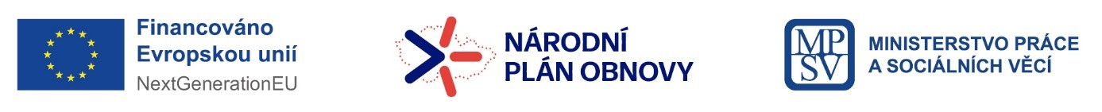

**Pro jednotlivce Pro firmy**

Získejte lepší zaměstnání pomocí dotovaných kurzů digitálního vzdělávání Zvyšte profesní kvalifikaci zaměstnanců

[**JSEMVKURZU.CZ**](https://www.mpsv.cz/web/cz/jsem-v-kurzu) **uradprace.cz**

|  |  |
| --- | --- |
| **Oblast IT, DIGI, PRŮMYSL**  **Pro jednotlivce až 50.000 Kč**  Rekvalifikace (akreditace): ÚP hradí 100%  Vzdělávací kurzy (bez akreditace): ÚP hradí 82%, klient 18%  Vše lez vyřídit on-line nebo osobně | **Oblast IT, DIGI, PRŮMYSL**  Na vzdělávání: 263,98 Kč na hodinu (max 80 hodin)  Příspěvek na mzdu: 272,13 Kč na hodinu (max 80 hodin)  **Pro firmy celkem až 42.888 Kč na jednotlivce**  Vše vyřídíte on-line |
| Příklady: Robotika, účetnictví, fotovoltaika, personalistika, pilot dronu, asistentka MS office, grafické studio, tvorba www, UX/UI, programování… | |
| Kontakt: Jméno Příjmení, tel.: 950 XXX XXX | Kontakt: Jméno Příjmení, tel.: 950 XXX XXX |